《我们的国土我们的家园》

1. 南方穿彩裙，北方飘雪花；西边星辰还在天上挂，东边朝霞已经满地洒。这段话说明了我国（            ）。

  【A】锦绣河山 【B】幅员辽阔 【C】山清水秀 【D】人杰地灵

【正确答案】B

2.我国有四个直辖市，它们是（ ）。

A北京、天津、上海、重庆 B 北京、天津、上海、南京

C北京、天津、广州、重庆

【正确答案】A

3.观察图例，下面地图中“绿色”区域所表示的地形是（ ）。

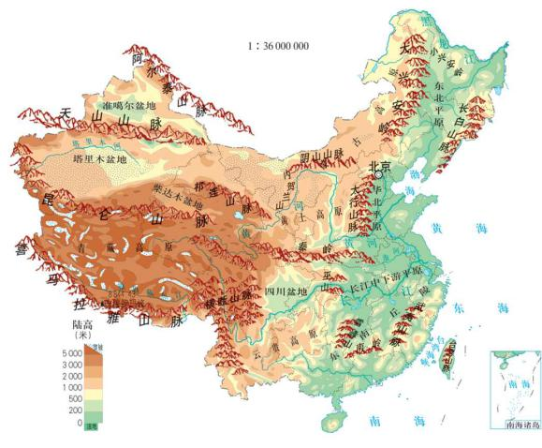

【A】 高原 【B】 山地 【C】平原

【正确答案】 C

4. 台湾岛被称为 （ ）。

【A】“东方甜岛”【B】“水果之乡” 【C】“海上米仓” 【D】 以上都对

【正确答案】B

5. 它是世界第三长河 ，全长6300多千米，仅次于非洲的尼罗河与南美洲的亚马逊河，水量也是我国的第一大河，它是（ ）。

【A】 长江 【B】黄河 【C】珠江

【正确答案】A

1. 下面古诗中描写“黄河”的诗句是（ ）。

【A】 无边落木萧萧下，不尽长江滚滚来。

【B】 黄河之水天上来，奔流到海不复回。

【C】 日照香炉生紫烟，遥看瀑布挂前川。

【正确答案】 B

1. 我国近海岛屿众多，第一大岛是（ ）。

【A】海南岛 【B】 台湾岛 【C】崇明岛

【正确答案】 B

1. “神奇的天路”揭开了人类铁路建设史的新篇章。这条被人们称为“天路”的是（ ）

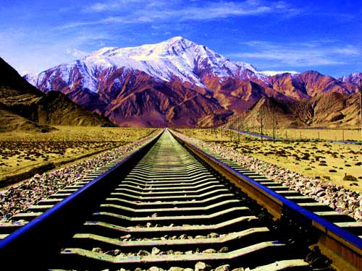

【A】京张高速铁路 【B】 青藏铁路 【C】京九铁路

【正确答案】 B

1. 集中国各大名山的美景于一身，尤其以奇松、怪石、云海、温泉“四绝”著称的是（ ）。

【A】庐山 【B】黄山 【C】泰山 【D】天山

【正确答案】 B

10.我国是一个统一的多民族国家，在这片辽阔的土地上，生活着的少数民族共有（ ）。

【A】50个 【B】52 个 【C】55个 【D】56个

【正确答案】 C